Отчёт по лабораторной работе №8

Модель конкуренции двух фирм

Голощапова Ирина Борисовна

Содержание

1 Цели и задачи лабораторной работы 1

1.1 Цель работы 1

1.2 Задачи работы 1

2 Теоретическая справка 2

2.1 Модель конкуренции двух фирм 2

3 Условие задачи (вариант №7) 3

3.0.1 Случай 1. 3

3.0.2 Случай 2. 4

3.0.3 Задание: 5

4 Выполнение лабораторной работы 5

4.1 Реализация в OpenModelica. Случай 1 5

4.2 Реализация на Julia. Случай 1 6

4.3 Реализация в OpenModelica. Случай 2 7

4.4 Реализация на Julia. Случай 2 8

5 Выводы 10

6 Библиография 10

# 1 Цели и задачи лабораторной работы

## 1.1 Цель работы

Рассмотреть и подброно изучить принцип построения модели конкуренции двух фирм.

## 1.2 Задачи работы

Согласно своему варианту (вариант №7):

1. Построить графики изменения оборотных средств фирмы 1 и фирмы 2 без учета постоянных издержек и с веденной нормировкой для случая 1.
2. Построить графики изменения оборотных средств фирмы 1 и фирмы 2 без учета постоянных издержек и с веденной нормировкой для случая 2.

# 2 Теоретическая справка

## 2.1 Модель конкуренции двух фирм

Для построения модели конкуренции хотя бы двух фирм необходимо рассмотреть модель одной фирмы. Вначале рассмотрим модель фирмы, производящей продукт долговременного пользования, когда цена его определяется балансом спроса и предложения. Примем, что этот продукт занимает определенную нишу рынка и конкуренты в ней отсутствуют.

**Обозначим:**

$N$– число потребителей производимого продукта.

$S$– доходы потребителей данного продукта. Считаем, что доходы всех потребителей одинаковы. Это предположение справедливо, если речь идет об одной рыночной нише, т.е. производимый продукт ориентирован на определенный слой населения.

$M$– оборотные средства предприятия

$τ$– длительность производственного цикла

$p$– рыночная цена товара

$p$– себестоимость продукта, то есть переменные издержки на производство единицы продукции.

$δ$– доля оборотных средств, идущая на покрытие переменных издержек.

$κ$– постоянные издержки, которые не зависят от количества выпускаемой продукции.

$Q\left(\frac{S}{p}\right)$– функция спроса, зависящая от отношения дохода $S$ к цене $p$. Она равна количеству продукта, потребляемого одним потребителем в единицу времени.

Функцию спроса товаров долговременного использования часто представляют в простейшей форме:

где $q$– максимальная потребность одного человека в продукте в единицу времени. Эта функция падает с ростом цены и при $p=p_{c}r$ (критическая стоимость продукта) потребители отказываются от приобретения товара. Величина $p_{c}r=\frac{Sq}{k}$. Параметр $k$– мера эластичности функции спроса по цене. Таким образом, функция спроса в форме (1) является пороговой (то есть, $Q\left(S/p\right)=0$ при $p≥p_{c}r$) и обладает свойствами насыщения.

Уравнения динамики оборотных средств можно записать в виде:

Уравнение для рыночной цены p представим в виде:

Первый член соответствует количеству поставляемого на рынок товара (то есть, предложению), а второй член – спросу.

Параметр $γ$ зависит от скорости оборота товаров на рынке. Как правило, время торгового оборота существенно меньше времени производственного цикла $τ$. При заданном $M$ уравнение (3) описывает быстрое стремление цены к равновесному значению цены, которое устойчиво.

В этом случае уравнение (3) можно заменить алгебраическим соотношением:

Из (4) следует, что равновесное значение цены $p$ равно

Уравнение (2) с учетом (5) приобретает вид

Уравнение (6) имеет два стационарных решения, соответствующих условию $dM/dt=0$:

где

Из (7) следует, что при больших постоянных издержках (в случае $a^{2}<4b$) стационарных состояний нет. Это означает, что в этих условиях фирма не может функционировать стабильно, то есть, терпит банкротство. Однако, как правило, постоянные затраты малы по сравнению с переменными (то есть, $b<<a^{2}$) и играют роль, только в случае, когда оборотные средства малы. При $b<<a$ стационарные значения $M$ равны

Первое состояние $M_{+}$ устойчиво и соответствует стабильному функционированию предприятия. Второе состояние $M_{-}$ неустойчиво, так, что при $M<M_{-}$ оборотные средства падают ($dM/dt<0$), то есть, фирма идет к банкротству. По смыслу $M_{-}$ соответствует начальному капиталу, необходимому для входа в рынок.

В обсуждаемой модели параметр $δ$ всюду входит в сочетании с $τ$. Это значит, что уменьшение доли оборотных средств, вкладываемых в производство, эквивалентно удлинению производственного цикла. Поэтому мы в дальнейшем положим: $δ=1$, а параметр $τ$ будем считать временем цикла, с учётом сказанного.

# 3 Условие задачи (вариант №7)

### 3.0.1 Случай 1.

Рассмотрим две фирмы, производящие взаимозаменяемые товары одинакового качества и находящиеся в одной рыночной нише. Считаем, что в рамках нашей модели конкурентная борьба ведётся только рыночными методами. То есть, конкуренты могут влиять на противника путем изменения параметров своего производства: себестоимость, время цикла, но не могут прямо вмешиваться в ситуацию на рынке («назначать» цену или влиять на потребителей каким-либо иным способом.) Будем считать, что постоянные издержки пренебрежимо малы, и в модели учитывать не будем. В этом случае динамика изменения объемов продаж фирмы 1 и фирмы 2 описывается следующей системой уравнений:

где

$a_{1}=\frac{p_{c}r}{τ_{1}^{2}p_{1}^{2}Nq}$, $a_{2}=\frac{p_{c}r}{τ_{2}^{2}p_{2}^{2}Nq}$ 
, $b=\frac{p_{c}r}{τ_{1}^{2}p_{1}^{2}τ_{2}^{2}p_{2}^{2}Nq}$, $c_{1}=\frac{p_{c}r-p_{1}}{τ_{1}p_{1}}$ $c_{2}=\frac{p_{c}r-p_{2}}{τ_{2}p_{2}}$.

Также введена нормировка $t=c_{1}θ$

### 3.0.2 Случай 2.

Рассмотрим модель, когда, помимо экономического фактора влияния (изменение себестоимости, производственного цикла, использование кредита и т.п.), используются еще и социально-психологические факторы – формирование общественного предпочтения одного товара другому, не зависимо от их качества и цены. В этом случае взаимодействие двух фирм будет зависеть друг от друга, соответственно коэффициент перед $M_{1}M_{2}$ будет отличаться. Пусть в рамках рассматриваемой модели динамика изменения объемов продаж фирмы 1 и фирмы 2 описывается следующей системой уравнений:

Для обоих случаев рассмотрим задачу со следующими начальными условиями:

$$M_{0}^{1}=2.4$$

$$M_{0}^{2}=1.7$$

$p_{c}r=19$, $N=22$, $q=1$

и параметрами: $τ_{1}=15$, $τ_{2}=18$, $p_{1}=12$, $p_{2}=10$

**Замечание:** Значения $p_{c}r$, $p_{1}$, $p_{2}$, $N$ указаны в тысячах единиц, а значения $M_{1},M_{2}$- указаны в млн. единиц.

**Обозначения:**

$N$– число потребителей производимого продукта.

$τ$– длительность производственного цикла

$p$– рыночная цена товара

$p$– себестоимость продукта, то есть переменные издержки на производство единицы продукции.

$q$– максимальная потребность одного человека в продукте в единицу времени

- безразмерное время.

### 3.0.3 Задание:

1. Постройте графики изменения оборотных средств фирмы 1 и фирмы 2 без учета постоянных издержек и с веденной нормировкой для случая 1.
2. Постройте графики изменения оборотных средств фирмы 1 и фирмы 2 без учета постоянных издержек и с веденной нормировкой для случая 2.

# 4 Выполнение лабораторной работы

## 4.1 Реализация в OpenModelica. Случай 1

Для начала реализуем решение данной задачи в OpenModelica:

Листинг программы для первого случая

model lab8  
 parameter Real p_cr = 19;  
 parameter Real tau1 = 15;  
 parameter Real p1 = 12;  
 parameter Real tau2 = 18;  
 parameter Real p2 = 10;   
 parameter Real N = 22;   
 parameter Real q = 1;   
 parameter Real a1 = p_cr/(tau1*tau1*p1*p1*N*q);  
 parameter Real a2 = p_cr/(tau2*tau2*p2*p2*N*q);  
 parameter Real b = p_cr/(tau1*tau1*tau2*tau2*p1*p1*p2*p2*N*q);  
 parameter Real c1 = (p_cr-p1)/(tau1*p1);  
 parameter Real c2 = (p_cr-p2)/(tau2*p2);  
 parameter Real d = 0.0016;  
  
 Real M1(start=2.4);  
 Real M2(start=1.7);  
  
 equation  
 der(M1) = M1 - (b/c1)*M1*M2 - (a1/c1)*M1*M1;  
 der(M2) = (c2/c1)*M2 - (b/c1)*M1*M2 - (a2/c1)*M2*M2;  
  
 annotation(experiment(StartTime = 0, StopTime = 30, Interval = 0.3));   
 end lab8;

В результате получим следующий график, на котором видно, что фирма 2 лидирует по продажам. (рис. 1):

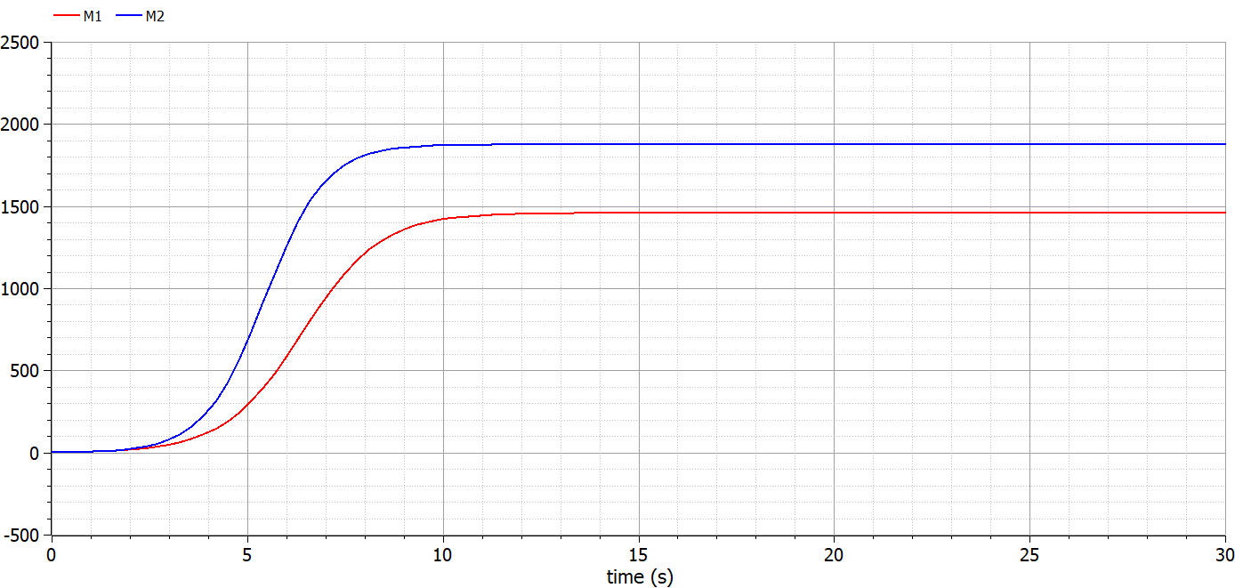

Figure 1: График на OpenModelica. Случай 1

## 4.2 Реализация на Julia. Случай 1

Теперь реализуем ту же задачу на Julia.

Листинг программы на Julia:

using DifferentialEquations  
  
 function lorenz!(du, u, p, t)  
 du[1] = u[1] - (b/c1)*u[1]*u[2] - (a1/c1)*u[1]*u[1]  
 du[2] = (c2/c1)*u[2] - (b/c1)*u[1]*u[2] - (a2/c1)*u[2]*u[2]  
 end  
  
 const N = 22  
 const q = 1  
 const p_cr = 19  
 const tau1 = 15  
 const tau2 = 18  
 const p1 = 12  
 const p2 = 10  
  
 const a1 = p_cr/(tau1*tau1*p1*p1*N*q)  
 const a2 = p_cr/(tau2*tau2*p2*p2*N*q)  
  
 const b = p_cr/(tau1*tau1*tau2*tau2*p1*p1*p2*p2*N*q)  
 const c1 = (p_cr - p1)/(tau1*p1)  
 const c2 = (p_cr - p2)/(tau2*p2)  
 const d = 0.0016  
  
 const M1 = 2.4  
 const M2 = 1.7   
  
 u0 = [M1, M2]  
  
 p = (0.01, 0.02)  
 tspan = (0.0, 30.0)  
  
 prob = ODEProblem(lorenz!, u0, tspan, p)  
 sol = solve(prob, dtmax=0.1)  
  
 using Plots; gr()  
 plot(sol)  
 savefig("julia_1.png")

В результате получим следующий график, на котором виден характер поведения функций (рис. 2):

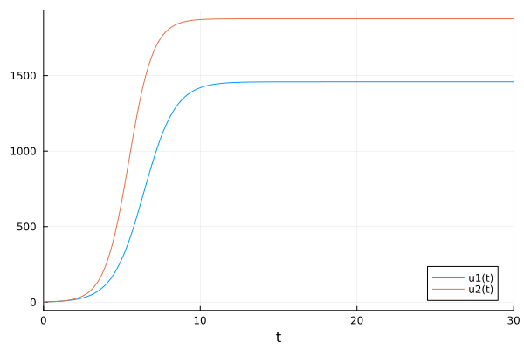

Figure 2: График на Julia. Случай 1

## 4.3 Реализация в OpenModelica. Случай 2

Рассмотрим случай №2. В листинге мы вносим изменения только в первое уравнение системы, добавляя параметр $d=0.0016$.

Листинг программы для второго случая:

model lab8_2  
 parameter Real p_cr = 19;  
 parameter Real tau1 = 15;  
 parameter Real p1 = 12;  
 parameter Real tau2 = 18;  
 parameter Real p2 = 10;   
 parameter Real N = 22;   
 parameter Real q = 1;   
 parameter Real a1 = p_cr/(tau1*tau1*p1*p1*N*q);  
 parameter Real a2 = p_cr/(tau2*tau2*p2*p2*N*q);  
 parameter Real b = p_cr/(tau1*tau1*tau2*tau2*p1*p1*p2*p2*N*q);  
 parameter Real c1 = (p_cr-p1)/(tau1*p1);  
 parameter Real c2 = (p_cr-p2)/(tau2*p2);  
 parameter Real d = 0.0016;  
  
 Real M1(start=2.4);  
 Real M2(start=1.7);  
  
 equation  
 der(M1) = M1 - (b/c1+d)*M1*M2 - (a1/c1)*M1*M1;  
 der(M2) = (c2/c1)*M2 - (b/c1)*M1*M2 - (a2/c1)*M2*M2;  
  
 annotation(experiment(StartTime = 0, StopTime = 30, Interval = 0.3));   
 end lab8_2;

Получим следующее решение, на котором видно, что фирма 1 потерпит банкротство через некоторое время. (рис. 3)

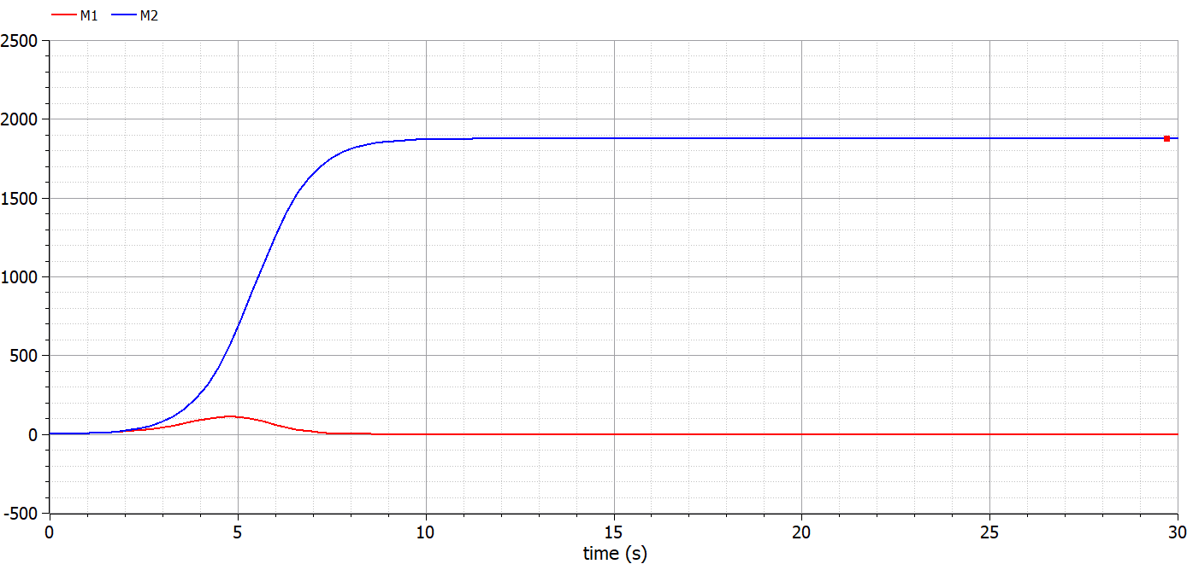

Figure 3: График на OpenModelica. Случай 2

## 4.4 Реализация на Julia. Случай 2

То же самое сделаем на Julia.

Листинг программы:

using DifferentialEquations  
  
 function lorenz!(du, u, p, t)  
 du[1] = u[1] - (b/c1+d)*u[1]*u[2] - (a1/c1)*u[1]*u[1]  
 du[2] = (c2/c1)*u[2] - (b/c1)*u[1]*u[2] - (a2/c1)*u[2]*u[2]  
 end  
  
 const N = 22  
 const q = 1  
 const p_cr = 19  
 const tau1 = 15  
 const tau2 = 18  
 const p1 = 12  
 const p2 = 10  
  
 const a1 = p_cr/(tau1*tau1*p1*p1*N*q)  
 const a2 = p_cr/(tau2*tau2*p2*p2*N*q)  
  
 const b = p_cr/(tau1*tau1*tau2*tau2*p1*p1*p2*p2*N*q)  
 const c1 = (p_cr - p1)/(tau1*p1)  
 const c2 = (p_cr - p2)/(tau2*p2)  
 const d = 0.0016  
  
 const M1 = 2.4  
 const M2 = 1.7   
  
 u0 = [M1, M2]  
  
 p = (0.01, 0.02)  
 tspan = (0.0, 30.0)  
  
 prob = ODEProblem(lorenz!, u0, tspan, p)  
 sol = solve(prob, dtmax=0.1)  
  
 using Plots; gr()  
 plot(sol)  
 savefig("julia_2.png")

В результате получим аналогичный график (рис. 4):

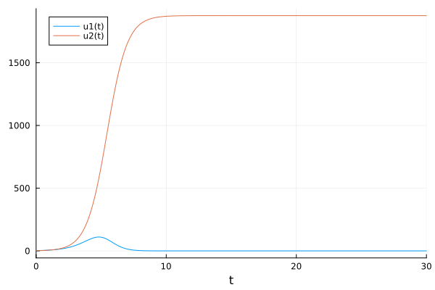

Figure 4: График на Julia. Случай 2

# 5 Выводы

В ходе лабораторной работы нам удалось рассмотреть и подброно изучить принцип построения модели конкуренции двух фирм, а также построить графики изменения оборотных средств фирмы 1 и фирмы 2 без учета постоянных издержек и с веденной нормировкой для случая 1 и случая 2.

# 6 Библиография

1. [Git - система контроля версий](https://github.com/)
2. [Дифференциальные уравнения](https://ru.wikipedia.org/wiki/Дифференциальное_уравнение)
3. [Язык программирования - Julia](https://julialang.org/)
4. [Решение ДУ на языке программирование Julia](https://nextjournal.com/sosiris-de/ode-diffeq)
5. [Работа с OpenModelica](https://openmodelica.org/download/download-linux/)